**密级：秘密**

文件编号：项目编号FSR顺序号 第 版

分册名称： 第 册/共 册

TalentoHR企业人力资源系统

软件需求规格说明书

**(软件开发事业部)**

沈阳东软软件股份有限公司

|  |  |  |  |  |  |  |  |
| --- | --- | --- | --- | --- | --- | --- | --- |
| 总页数 |  | 正文 |  | 附录 |  | 生效日期 |  |
| 编制 |  | | | 批准 |  | | |

修改记录

|  |  |  |  |  |  |
| --- | --- | --- | --- | --- | --- |
| 版本号 | 变更控制报告  编号 | 更改条款及内容 | 更改人 | 审批人 | 更改日期 |
|  |  |  |  |  |  |
|  |  |  |  |  |  |
|  |  |  |  |  |  |
|  |  |  |  |  |  |
|  |  |  |  |  |  |
|  |  |  |  |  |  |
|  |  |  |  |  |  |
|  |  |  |  |  |  |
|  |  |  |  |  |  |
|  |  |  |  |  |  |
|  |  |  |  |  |  |
|  |  |  |  |  |  |
|  |  |  |  |  |  |
|  |  |  |  |  |  |
|  |  |  |  |  |  |

目 录

1 引言 1

1.1 目的 1

1.2 背景 1

1.3 术语表 1

1.4 参考资料 1

2 项目概述 1

2.1 系统定位 2

2.2 系统范围 2

2.3 组织机构 2

2.4 系统业务流程 2

2.5 业务规则 2

2.6 系统特性 2

2.7 系统运行环境 3

2.7.1 设备及分布 3

2.7.2 支撑软件 3

2.8 约束 3

3 功能需求 3

3.1 参与者 3

3.2 子系统划分 4

3.3 界面迁移 4

4 非功能需求 4

4.1 界面元素 4

4.2 接口需求 4

4.2.1 硬件接口需求 4

4.2.2 软件接口需求 5

4.2.3 通信接口需求 5

4.3 其他非功能需求 5

4.3.1 性能 5

4.3.2 安全性 6

4.3.3 可维护性 6

4.3.4 可扩展性 6

4.3.5 可移植性 6

4.3.6 可用性 6

4.3.7 用户文档 6

5 其他需求 6

6 附件 7

# 引言

## 目的

TalentoHR企业人力资源系统的目的是通过使用技术和信息化手段，实现对组织内员工信息的全面管理和优化，以提高人力资源管理的效率和质量。主要目标包括但不限于：提高管理效率：通过自动化和数字化的方式，简化员工信息的收集、存储、更新和查询过程，节省时间和人力资源，从而提高管理效率；精确数据管理：确保员工信息的准确性和一致性，避免因手动录入等问题导致的错误和偏差，提高数据管理的精确性和可靠性；改进人力资源决策：提供全面的员工信息，帮助管理层做出更明智的人力资源决策；加强员工互动：为员工提供自助查询和信息修改功能，增强员工对个人信息的掌控感和参与度，促进员工与管理层的互动；简化流程：通过系统化的流程，优化人力资源管理的各个环节。

## 背景

该项目的背景是为了解决传统人力资源管理中的员工信息管理和考勤管理方面的挑战和问题。传统的手动记录和维护员工信息以及考勤数据的方法效率低下，容易出现错误和重复工作，并且难以进行全面和准确的数据分析。此外，纸质档案和电子表格的存储方式存在数据安全性风险，且数据的可访问性受限。因此，该项目旨在引入一个集中的人力资源系统，提高员工信息管理和考勤管理的效率，保障数据的安全性，以及提供更方便的数据访问和分析功能。

## 术语表

|  |  |  |
| --- | --- | --- |
| 词汇名称 | 词汇含义 | 备注 |
| B/S架构 | 即Browser/Server（浏览器/服务器）结构，是当今应用软件的首选体 |  |
| MYSQL | 数据库管理软件 |  |

## 参考资料

（1）张害藩，《软件工程导论》（第四版），清华大学出版社；

（2）王珊等，《数据库原理及设计》，清华大学出版社；

（3）赵池龙等，《软件工程实践教程》，电子工业出版社；

（4）钱乐秋等，《软件工程》，青海大学出版社。

# 项目概述

## 人力资源系统开发项目旨在设计和开发一套功能完善的人力资源管理系统，以帮助公司有效管理员工信息和考勤记录。该系统将提供员工信息管理模块和考勤管理模块，以满足公司对于员工数据和考勤记录的跟踪、管理和分析的需求。

## 系统定位

人力资源系统的定位是为组织的人力资源管理提供支持和解决方案。它是一个集中的软件系统，旨在管理和处理与员工相关的各种活动、信息和流程。

## 系统范围

人力资源系统的范围包括员工信息管理和考勤管理。

## 组织机构

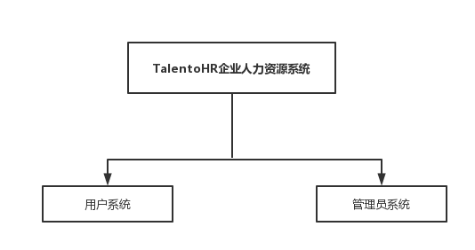

**系统管理员：**

权限：拥有系统的最高权限，可以管理用户账户设置。

职责：负责管理员工信息和考勤记录，包括录入新员工信息、更新和删除员工信息、处理请假申请，同时还可以增删改部门信息等。

**普通用户：**

权限：具有访问和更新自己的个人信息的权限，可以查看自己的考勤记录和请假信息。

职责：负责保持个人信息的准确性，提交请假申请，

## 系统业务流程

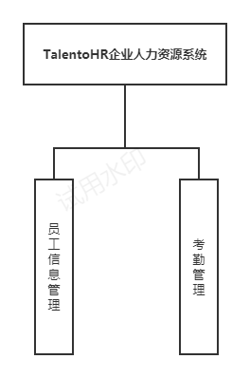

## 业务规则

员工信息管理规则：

员工基本信息：系统应该包括员工的姓名、职位、部门、联系方式等基本信息，并确保这些信息的准确性和完整性。

考勤管理规则：

上班打卡和下班打卡：系统应支持员工上班和下班时的考勤打卡记录，以跟踪员工的工作时间和出勤情况。

请假管理：系统可以记录员工的请假申请，并根据公司政策进行审批和计算工时。

## 系统特性

|  |  |  |
| --- | --- | --- |
| 系统特性名称 | 系统特性描述 | 优先级 |
| 员工信息管理 | 记录和管理员工的基本信息，如姓名、联系方式等 | 高 |
| 考勤管理 | 跟踪员工的工作时间和出勤情况，包括上班打卡、下班打卡和请假管理。 | 高 |

## 系统运行环境

### 设备及分布

1. 主机类型

服务器、用户pc机、用户智能手机

1. 网络类型

广域网

1. 存贮器容量

1tb

1. 其他特殊设备

打印机

1. 设备分布图



### 支撑软件

1)操作系统：windows 10

2)数据库管理系统：mysql 5.7

3)其他支撑软件：idea、jdk1.8

## 约束

(1)人力和时间的约束：该项目开发过程中需要考虑到人力和时间的约束,相较于一些开发团队来说人员较少时间较短。

(2)技术发展的约束：计算机技术和发展的日新月异，将会给信息处理带来更多手段，同时也会带来更加丰富的信息表达形式，这就要求在设计时要考虑技术变化的可能性，为可能的变化预留一定的处理能力。

# 功能需求

## 参与者

| **参与者** | **说明** |
| --- | --- |
| 员工 | 公司雇佣的工作人员，使用人力资源系统来查看个人信息、查看打卡信息和请假申请信息，查看部门信息等。 |
| 管理员 | 负责管理人力资源系统的工作人员，具有更高级别的权限，可以添加、编辑和删除员工信息和部门信息、审批加班和请假申请管理考勤等。 |

## 子系统划分

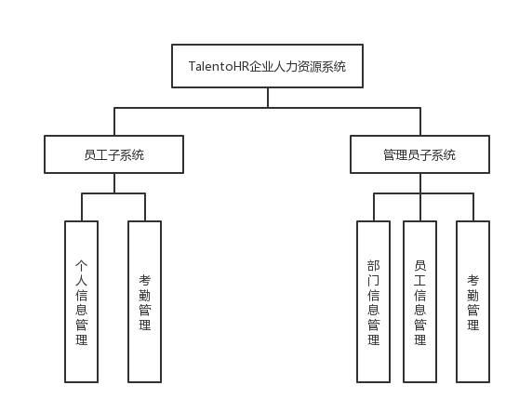

## 界面迁移

管理员界面迁移如下：

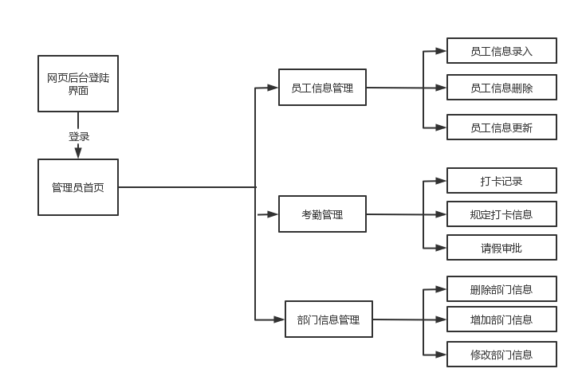

员工界面迁移如下：

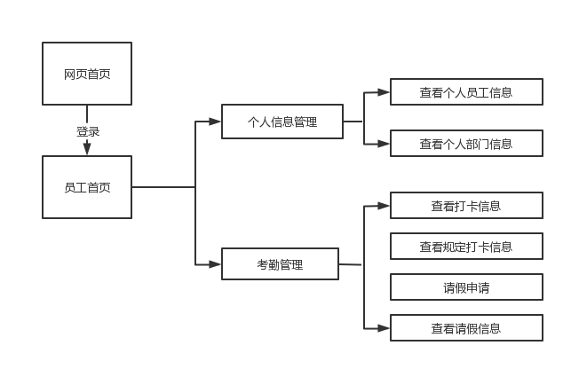

# 非功能需求

## 界面元素

员工列表：显示公司所有员工的列表视图，包含基本信息如姓名、职位、部门等，

员工详细信息页面：点击员工列表中的员工，可以查看其详细信息，包括个人资料、联系信息等。

员工信息编辑表单：用于添加或编辑员工的基本信息，包括姓名、职位、部门、联系方式等。

考勤打卡界面：提供上班打卡和下班打卡的功能，通常包括时间戳、打卡按钮

请假申请表单：员工可以填写请假申请表单，包括请假类型、起止时间、请假事由等，以提交给上级审批。

## 接口需求

### 硬件接口需求

描述软件系统和硬件各个接口的特征。这些特征包括但不限于支持的硬件类型、软硬件之间交流的数据和控制信息的性质以及所使用的通信协议。

| **硬件接口名称** | **硬件名称** | **厂商** | **接口描述** |
| --- | --- | --- | --- |
| USB | USB打印机 | HP | 用于连接和传输数据到USB打印机的通用串行总线接口 |
| Ethernet | 网络交换机 | Cisco | 用于连接到以太网网络的网络接口 |
| HDMI | 显示器 | Dell | 用于将图像和音频信号传输到高清多媒体接口显示器 |
| Bluetooth | 蓝牙键盘 | Logitech | 用于无线连接和传输数据到蓝牙键盘的蓝牙接口 |
| VGA | 投影仪 | Epson | 用于连接到投影仪的视频图形阵列接口 |
| RS-232 | 扫描枪 | Honeywell | 用于连接和传输数据到RS-232扫描枪的串行接口 |

### 软件接口需求

描述软件系统与其他外部组件（须注明名称和版本）的连接，包括数据库、操作系统、工具软件、库和集成的商业组件。

明确在软件组件之间交换数据的目的，描述所需要的服务以及内部组件通信的性质。确定将在组件间共享的数据。

|  |  |  |  |
| --- | --- | --- | --- |
| 软件接口名称 | 外部组件名称 | 版本号 | 接口描述 |
| Connection | MySQL Connector Java | mysql-connector-java-5.1.47 | 进行程序与数据库的连接 |
|  |  |  |  |

### 通信接口需求

描述与软件系统所使用的通信特性相关的需求，包括电子邮件、Web浏览器、网络通信标准或协议及电子表格等。定义相关的消息格式。规定通信安全或加密问题、数据传输速率和同步通信机制。

| **通信接口名称** | **协议或方式** | **安全要求** | **传输速率要求** | **同步通信描述** |
| --- | --- | --- | --- | --- |
| HTTP | HTTP协议 | TLS加密 | 最低1 Mbps | 用于通过HTTP协议进行数据传输的通信接口，要求使用TLS加密保证通信安全，传输速率至少为1 Mbps |
| MQTT | MQTT协议 | TLS加密 | 最低100 Kbps | 用于基于发布-订阅模型的轻量级消息传输的通信接口，要求使用TLS加密保证通信安全，传输速率至少为100 Kbps |
| OPC UA | OPC UA协议 | TLS加密 | 最低10 Mbps | 用于工业自动化领域的开放性通信标准的通信接口，要求使用TLS加密保证通信安全，传输速率至少为10 Mbps |

## 其他非功能需求

### 性能

存储器和磁盘空间的需求：20GB

内存需求：8GB

存储在数据库中表的最大行数：2g

### 安全性

详细描述与系统安全性、完整性或与登录到该系统的使用人员的隐私相关的需求，这些问题会影响到软件系统的使用以及创建或使用的数据的保护。定义用户身份确认或授权需求。明确产品必须满足达到安全性或保密性策略。

如有必要，须描述与产品使用过程中可能发生的损失、破坏或危害相关的需求。定义必须采取的安全保护或动作，预防潜在的危险动作。

安全标准：只使用安全的函数、对输入进行检查、只实现指定功能、考虑意外情况。

### 可维护性

为简化维护，服务器系统必须具备降低维护和管理成本的特性。

### 可扩展性

系统功能的扩展接口需求。

### 可移植性

可以在多种浏览器中访问网页。

### 可用性

界面整洁清晰，操作都有反馈提示，有帮助提醒。

### 用户文档

1. *软件需求规格说明书；*
2. *概要设计说明书；*
3. *详细设计说明书；*
4. *测试用例*

# 其他需求

(1)多语言支持：系统需要支持多种语言，以满足不同用户的语言偏好和地区要求。

(2)响应式设计：系统界面需要在不同设备和屏幕尺寸下呈现良好的用户体验，包括桌面、平板和移动设备等。

(3)日志和审计跟踪：系统需要记录操作日志和审计跟踪信息，以便进行故障排查、安全审计和数据分析。

(4)数据备份和恢复：系统需要具备数据备份和恢复功能，以确保数据的完整性和可恢复性。

# 附件

需求调查过程中会产生各种记录如业务系统单据等。记录或报告的存档编号和名称填写在下表中。其中类别是记录的分类，一般有业务系统说明书、业务系统数据说明书、业务系统调查表、原始数据单据、业务系统参考资料。